附件2

烟草专卖零售许可事项业务办理提示

申办烟草专卖零售许可证，可网上申请在线办理，也可到沙河市烟草专卖局办证服务大厅服务窗口现场办理，具体方式如下：

1.网上办理

办理平台：国家烟草专卖局政务服务行政许可网上办理平台

平台网址：https://zwfwdt.tobacco.gov.cn/cooperativeWeb/event/tab

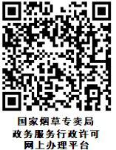

2.现场办理

|  |  |  |  |
| --- | --- | --- | --- |
| **办理机关** | **办证地点** | **办理时间 （周一至周五，法定节假日除外）** | **咨询电话** |
| 沙河市烟草专卖局 | 沙河市建设路339号沙河市烟草专卖局1楼办证大厅服务窗口 | 8:30-12:00 14:30-17:30（夏季）  8:30-12:00 13:30-17:30（其他季节） | 0319-5621366 |